Hrací pátek 9.2.2018

Těžko soudit, jestli za to můžou začínající chřipky nebo konstelace hvězd, ale sešlo se nás poskromnu. Čest Řízkovi a Filipovi, kteří dorazili už čtvrt hodiny před srazem, hanba těm, kdož přišli pozdě a největší těm, kdo nepřišli vůbec. Celkem nás bylo 12: Dan, Klíště, Lukáš, Řízek, Filip, Cedník, Štístko, Prokop, Tade, Šoty, Pája a já (Lipo).
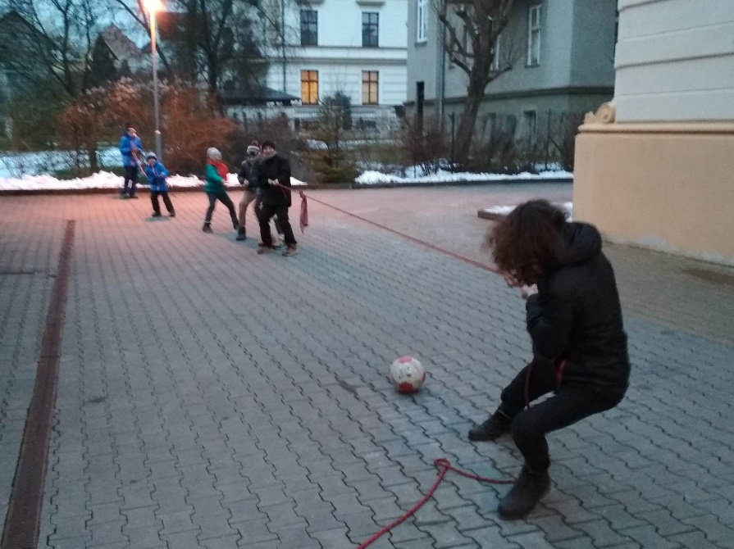
V plánovaném družinovém klání byla již od pohledu favorit Bílá Růže, a i přes velkou Štístkovu snahu v přetahované zvítězila. Po chvilce vybíjené se vracíme dovnitř na Riskuj!. Padají záludné otázky na jména Foglarových knih a hlavních měst, hádá se počet členů v oddíle… Musím ale ocenit, že příprava rádců byla kvalitní a žádná otázka nezůstává nezodpovězena. Po dlouhé hře dochází záhadně k remíze, a tak se o výhru dělí obě skupinky. V další soutěži – stavění věže z karet, ale už má Cedníkův tým navrch a svoji převahu zpečeťuje ve foukané nasázením několika gólů do Řízkovy brány.
Neúčastí Havranů se otřásá jejich pozice nejlepší družiny měsíce, no uvidíme, jak dopadne bodování. Ale to se dozvíme asi až na trojdeňce do Písařova. Tak ahoj tam!

Lipo

